生命期營養-優格製作與老人飲食 黃延君老師
組別：第15組
系級：營養二 姓名：葉冠軒 學號：411120508
系級：營養二 姓名：蔣宇山 學號：411110731
一、優格製作：每日定時觀察拍照記錄
6/2(日) | 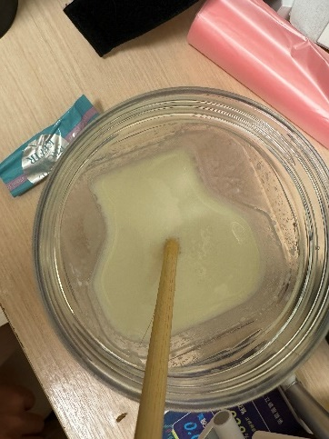
6/6(四) | 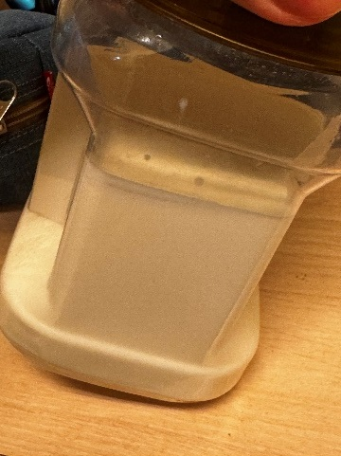 | 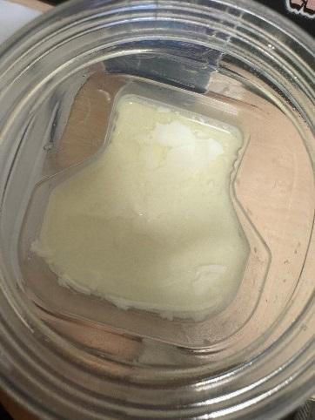 | 優格已完全凝固放入冰箱冷藏
6/9(日) | 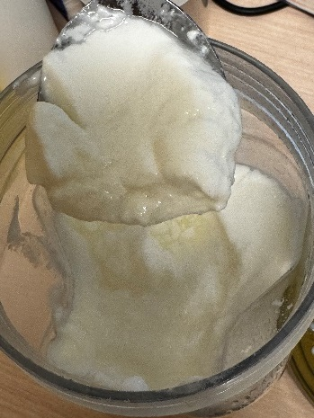 | 冰箱取出成品
二、老人飲食:符合老人需求的均衡飲食一道
六大類食物 | 全榖雜糧類 | 豆魚蛋肉類 | 蔬菜類 | 水果類 | 奶類 | 油脂與堅果種子類
打勾 | * | * | * | * | * | *
食材說明 | 全麥吐司 | 蛋 | 金針菇 | 芒果 | 鮮奶優格 | 各式堅果
三、成品照片:
四、特色說明
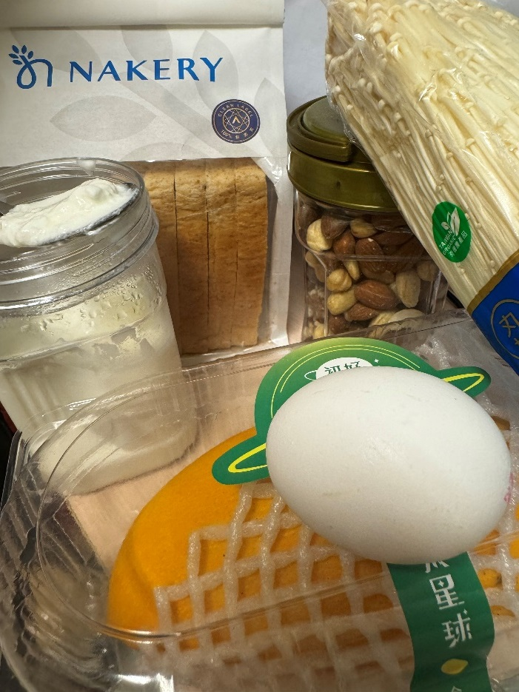
做法:在吐司上塗上優格，加入芒果粒和堅果碎，再加上金針菇炒蛋，做成一個三明治
1. 優格搭配堅果芒果增添口感和風味，常溫優格由4種乳酸菌和3種酵母發酵而成，可促進腸道環境健康
2.蛋提供優良蛋白質跟脂肪，蛋富含多種維生素礦物質,對於身體的正常功能和健康至關重要
3. 芒果是一種美味且營養豐富的水果，富含維生素A/C，膳食纖維，為身體提供多種重要營養成分，並具有抗氧化和抗發炎特性。
4金针菇補充膳食纖維、礦物質、維生素，調節血糖和膽固醇水平,有助於維持骨骼健康,血液循環和免疫功能
5. 全麥吐司含有更多的複雜碳水化合物和膳食纖維，有助於提供持久的能量，並有利於控制血糖水平
6. 堅果是植物蛋白質的良好來源，且富含健康的不飽和脂肪酸，有助於降低血液中的壞膽固醇水平，保護心臟健康，但由於其脂肪含量較高，攝入時應注意控制分量，以免攝入過多的熱量。

